הבהרה: הערוץ נוצר כדי לעזור לאנשים בנושא הנוקיה.
אתם מתבקשים בכל לשון של בקשה לא לנצל את המידע בשביל לקחת לאנשים כסף על הכשרה , לא לזה הערוץ מיועד!
אדרבה אתם מתבקשים לשתף אותו כדי שיהיה לכל האנשים הזדמנות כמוכם ללמוד ולשתף אחרים.

בערוץ הושקעו שעות ארוכות כדי להסביר בצורה הטובה ביותר את הדברים , אני מבקש מכל המשתמשים להשאיר את הקרדיט לערוץ.

אני לא לוקח אחריות על כל פעולה שעשו שלא כפי הנרשם במדריך וגם אם עשו כפי שנכתב וקרתה תקלה הכל על אחריותכם המלאה!
אני מבקש לפני שאתם מתחילים תעברו על הערוץ לפחות פעמיים כדי שתוודאו שאתם מבינים , אני חוזר ואומר שאין לי אחריות על התוצאות!

רק עוד דבר אחד חשוב!!!
בווינדוס 10 נא לשנות את תאימות התוכנה לווינדוס 7 כדי שהתוכנה לא תקרוס באמצע צריבה ותהפוך את הטלפון שלכם לחפץ דומם.
בווינדוס 7 לפני הצריבה חובה לחבר את הטלפון למחשב כשהוא מכובה כדי שהוא יתקין את מנהלי ההתקן של המכשיר , אם לא תעשו את זה רוב הסיכויים שהתוכנה לא תקלוט את המכשיר בשביל הצריבה!
בווינדוס 10 אין צורך בזה , הדרייברים מותקנים מיידית והצריבה תתחיל רגע אחרי החיבור.
קרדיט על המדריכים ל @y8765
ראשי פרקים
מדריך הצריבה
מדריך הצריבה בקובץ PDF
קבצי הצריבה
תוכנת הצריבה
מדריך להכשרת תצוגת הטלפון (ולהפך)
התוכנה שדרכה מכשירים את הטלפון והדרייברים שלה
קבצי הכשרת התצוגה (XML)
מדריך לצריבת קובץ ה PPM בלבד (קובץ השפה)
קובץ ה PPM לצריבה בגרסתו הכשרה
מדריך איך לראות את סיסמת הטלפון שלכם
מדריך לפתיחת נוקיה 208 נעול
בהצלחה!

מדריך הצריבה
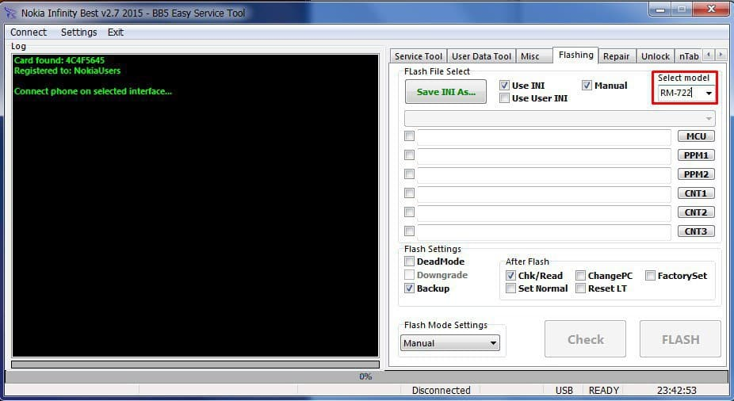לפני תחילת הצריבה חובה לרשום את הדגם של הטלפון.
עושים בטלפון 'כוכבית סולמית 0000 סולמית' ואז צריך לראות רשום את הדגם.
צריך להיות רשום גם במדבקה מתחת לבטרייה.
במקרה ורשום שני דגמים שונים - שזה מצוי בהרבה במכשירים שהביאו מ-ebay ושאר האתרים הסיניים מה שרשום בטלפון קובע ולא המדבקה.
בכל מקרה הדגמים של נוקיה C2 הם
RM722 - RM721
זה לא כל כך משנה מה מהם תרשמו אבל כמובן עדיף לפי הדגם.
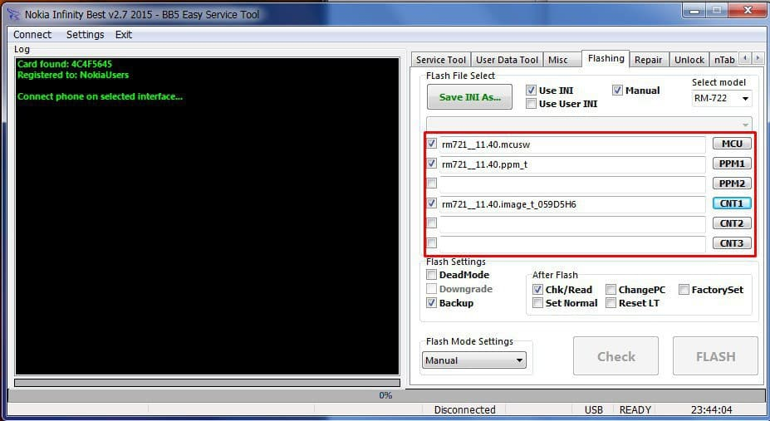בתמונה רואים את המיקום שצריך להכניס את הקבצים.
בשורה הראשונה מכניסים קובץ בסיומת MCUSW שהוא בעצם הקושחה של הטלפון.
בשורה השנייה מכניסים קובץ PPM שזה בעצם קובץ השפה שעושה לנו את האופצייה להחליף בין שפות בטלפון.
ניתן להוסיף שפות ואף למחוק לפי הצורך אם יהיה ביקוש יובא הסבר בנפרד בשבועות הבאים.
השורה השלישית היא ה "IMAGE"
או בעברית "תמונה", קובץ שמכיל את הקבצים של המערכת כגון משחקים אפליקציות מערכת וכו'.
חובה לשים לב שלאחר מילוי הקבצים בלשוניות המתאימות שמסומן V ליד השורות שבהם שמתם קבצים ( כמו בתמונה ) אי מילוי ההוראות יכול להביא את הטלפון שלכם למצב שיהיה קשה לחזור ממנו אז נא לעקוב בדייקנות.
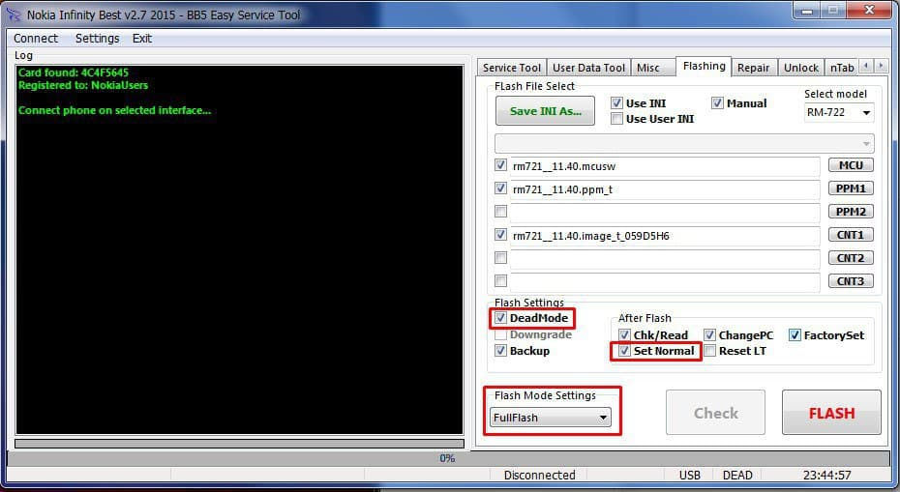חובה לשים לב שכל הריבועים שמסומנים בתמונה מסומנים אצלכם במחשב ובדגש על הריבועים המסומנים.
הסבר : בריבוע שרשום DEAD MODE
הכוונה שהפלאפון במצב "מת".
ההגדרה לזה יכולה להיות מתקלה שקרתה בטלפון והוא לא נדלק או שהוא מכובה שאז התוכנה מזהה את המכשיר בתור "מת".
בשביל תהליך הצריבה חובה שהטלפון יהיה מכובה לפני תחילת הצריבה.
אני חוזר שוב טעות קטנה יכולה להביא לנזק בלתי הפיך אז נא לשים לב להוראות!
בריבוע התחתון שמסומן ישנה לשונית , שם מופיעים מספר אפשרויות , אנחנו בוחרים ב-FULL FLASH , כלומר צריבה מלאה של כל הקבצים. (mcusw, PPM, Image)

הריבוע השלישי שרשום בו Set normal עושה שלאחר סיום תהליך הצריבה הטלפון שלכם יעלה במצב רגיל ומוכן לשימוש ולא במצבי "מבחן" , ישנם כאלה דברים.
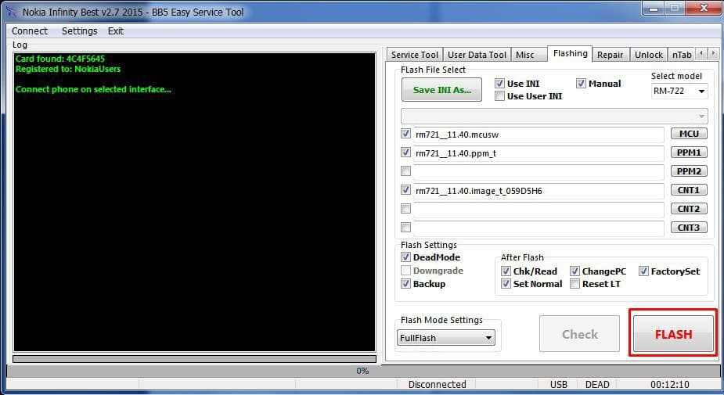לאחר שסימנו את כל מה שנדרש אפשר לגשת לתהליך הצריבה.
לוחצים על כפתור ה FLASH .
שימו לב שהטלפון לא יהיה מחובר בשום פנים ואופן למחשב !!!
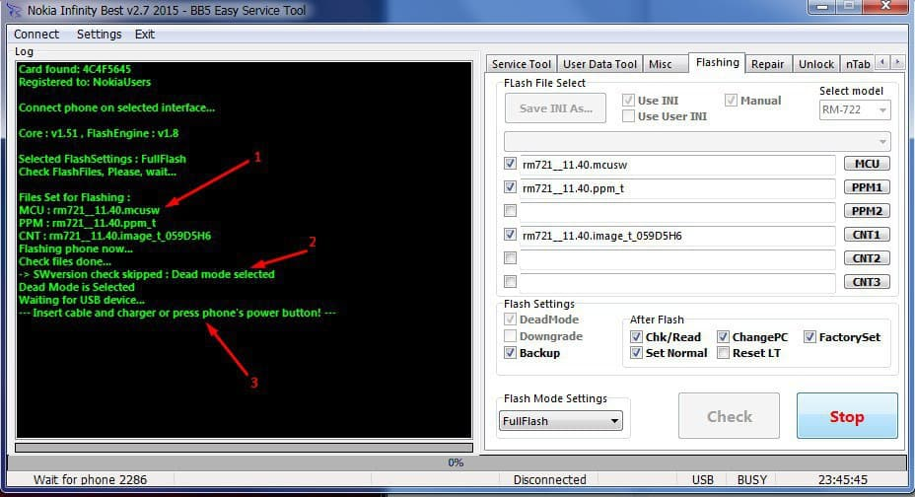לאחר הלחיצה מחכים 2-3 שניות וצריך להופיע החלון שמצולם כאן.
בחץ מספר 1 מוצגים הקבצים שנבחרו לצריבה , בחץ מספר 2 שהתוכנה תצרוב את הטלפון כשהוא ב DEAD MODE \ מצב "מת" , בחץ מספר 3 רשום שעכשיו צריך לחבר את הטלפון לכבל שמחובר למחשב , אין בעייה שהכבל יהיה מחובר למחשב רק שהטלפון עצמו לא יהיה מחובר למחשב .
שימו לב שבצד שמאל למטה רשום Wait for phone כלומר התוכנה ממתינה לטלפון להתחיל את הצריבה , המספר שרשום פה הוא 2286 כלומר התוכנה תבטל את תהליך הצריבה בעוד 22.86 שניות.
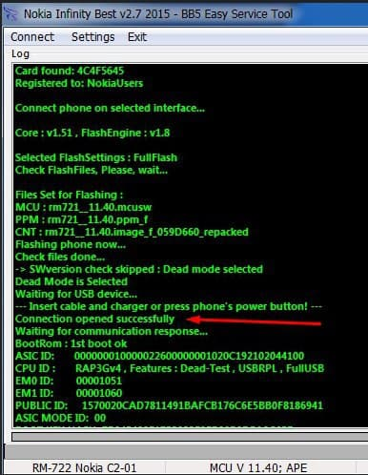
מתחילים , שימו לב!
אל תיבהלו אם התוכנה תריץ פתאום את כל האותיות במהירות.
בחץ מסומן שהתוכנה התחברה לטלפון ומתחיל תהליך הצריבה.
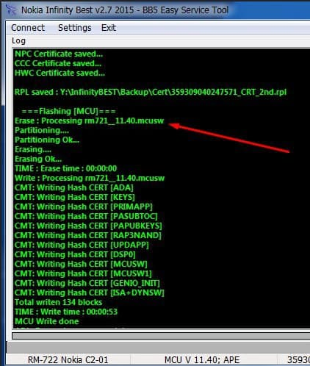
כאן מסומן שהתוכנה צורבת את הקובץ הראשון - MCUSW , את קושחת המערכת.
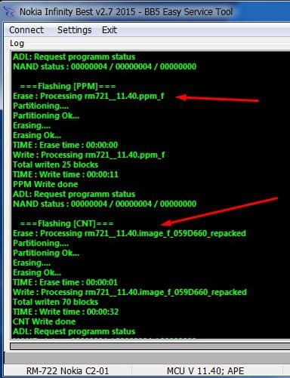
בחיצים המסומנים כתוב שהתוכנה צורבת את קובץ ה PPM - קובץ השפה
ואת קובץ ה IMAGE - התוכנות והמשחקים שעל הפון.
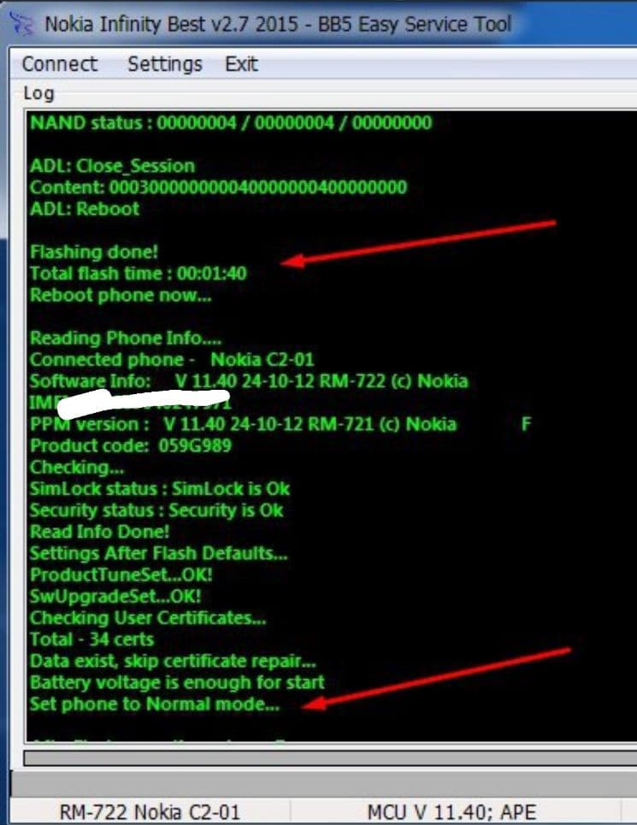
בחץ העליון רשום מה זמן הצריבה שלקח לתוכנה לצרוב את הקבצים.
בחץ התחתון מסומן שהתוכנה כותבת לטלפון להתחיל במצב רגיל.
במקרה שבקטע הזה נעצר לכם התוכנה או שהיא לא מגיבה לא להילחץ זה קורה לפעמים תלוי בין מחשבים ומכשירים, (זה פשוט קורה) פשוט לחכות דקה וחצי עד 2 דק'.
אם לא השתנה משהו פשוט תוציאו את הטלפון מהכבל תוציאו את הבטרייה ותכניסו בחזרה , הטלפון צריך להידלק כרגיל.
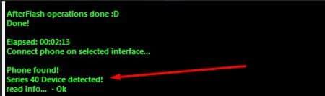
אם הגעתם לחלון הזה , כל הכבוד!
סיימתם את הצריבה בהצלחה!

קבצי הצריבה
rm721__11.40.mcusw
קובץ הצריבה של קושחת הטלפון.
המיקום שלו מצוין בתחילת המדריך.

rm721__11.40.ppm_f
קובץ השפה לצריבה.
המיקום שלו מצוין בתחילת המדריך.

rm721__11.40.image_f_059D660_repacked
קובץ הצריבה של "תמונת המערכת".
המיקום שלו מצוין בתחילת המדריך.

תוכנת הצריבה
crack InfinityBEST-V2.07
וכמובן התוכנה שבאמצעותה תצרבו את המכשיר.
בתוכנה עצמה יש עוד הרבה פונקציות שכרגע לא ארחיב עליהם.
בל"נ בהמשך השבועות הבאים אסביר עוד דברים.

רק עוד עדכון אחד.
הקבצי צריבה שהעליתי פה כרגע , אחרי הצריבה לא יהיה דפדפן או משחקים על הטלפון חוץ מתפילון ולוח עברי והתצוגה תהיה תומכת כשר בלי דפדפן והודעות , בהמשך אעלה עוד מספר קבצי צריבה שונים עם אופציות שונות אבל בינתיים אם תרצו לחזור למצב הראשון של לא כשר מצורפים בהמשך מדריך וקבצים כיצד לשנות זאת.
סוף שלב הצריבה

מדריך להכשרת תצוגת הטלפון (ולהפך)
חלק 2

איך להחליף את תצוגת הטלפון מכשר לתומך כשר או לכשר אורגינל?
הסבר בתמונות הבאות.
יצורפו בסוף המדריך תוכנה לקליטת הטלפון במחשב + דרייברים לנוקיה וכמובן הקבצים שאיתם תשנו את התצוגה.
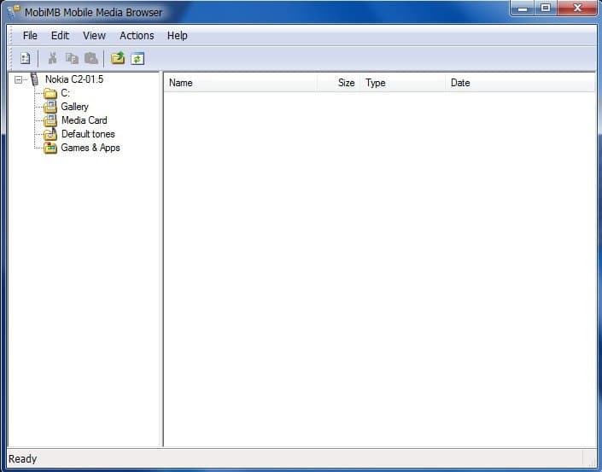
ככה צריך להיראות חלון התוכנה אחרי שתחברו את הטלפון למחשב והתוכנה תקלוט אותו.
כשמחברים את הטלפון למחשב צריך לבחור בפלאפון את האופציה Pc suite.

בשביל להחליף את התצוגה מלא כשר לתומך כשר או לכשר אורגינל יש צורך להחליף קובץ הגדרות בשם menusettings.xml
כאן תוצג הדרך איך להגיע אליו.
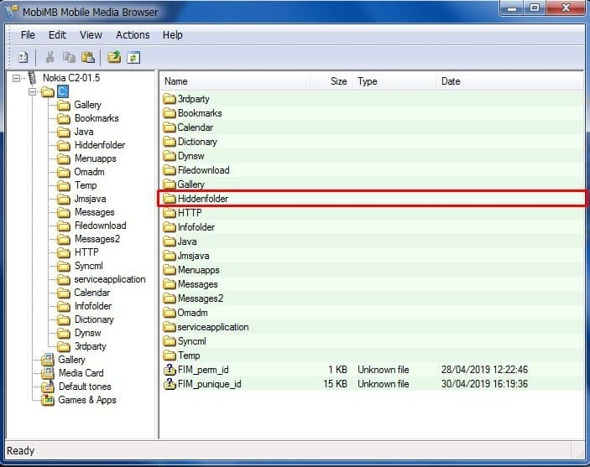
לאחר שהטלפון נקלט צריך להיכנס לתיקיה שמסומנת בריבוע האדום.
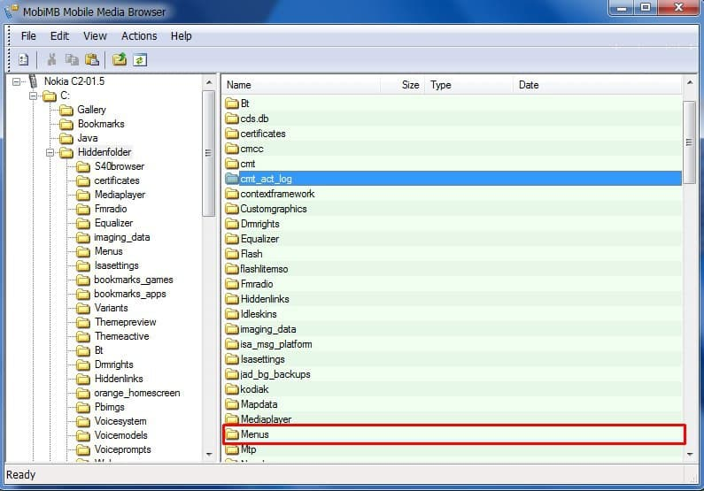
להיכנס לתיקיה שמסומנת בריבוע האדום.
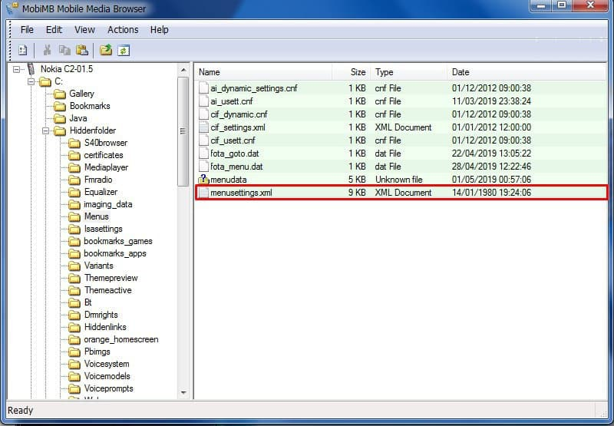
רואים את הקובץ התחתון?
זה קובץ ההגדרות שקיים כרגע בטלפון.
בשביל להחליף אותו פשוט צריך לגרור קובץ הגדרות חדש לתוך התוכנה.
מומלץ לכל מקרה לשמור את הקובץ המקורי בתיקייה במחשב שלכם שתמיד תוכלו לחזור למצב המקורי.
פשוט לגרור את הקובץ מתוך התוכנה לתיקייה או לשולחן העבודה.
כנ"ל גם בהחלפת הקובץ לגרור לתוך התיקייה הנ"ל , לא להעתיק עם העתקה רגילה של לחצן ימני או Ctrl+C!
אחרי שהעתקתם כבו את הטלפון ותפעילו מחדש.
השינוי לא ייכנס לתוקף עד הפעלה מחדש של המכשיר.
ועכשיו התוכנה שקוראת את קבצי המערכת של הנוקיה C2 והדרייברים שלה.
חובה להתקין את הדרייברים לפעילות תקינה של התוכנה.

התוכנה שדרכה מכשירים את הטלפון והדרייברים שלה
-mobimb-.rar
Media mobile browser.
התוכנה לקריאת קבצי מערכת הטלפון.
זהירות לא למחוק שום קובץ שאתם לא יודעים.
אם אתם לא מתמצאים אל תגעו אלא רק במה שנכתב במדריך!
לחלץ ולהתקין דרך קובץ ה SETUP.
יווצר קיצור דרך בשולחן העבודה.

Nokia_Flashing_Cable_Driver.msi
קובץ הדרייברים של נוקיה.
חובה התקנה.

winusb_drivers_x86.msi
בחלק מהמחשבים של 32 סיביות נצרך גם הקובץ הזה.
אם ניסיתם להתקין אותו והוא רשם לכם שגיאה פשוט תתעלמו ותסגרו את הקובץ , אין צורך לנסות להתקין שוב, הכל צריך לעבוד גם בלעדיו.

קבצי הגדרת התצוגה של המכשיר 👇👇
שימו לב בתוך כל קובץ ישנו מסמך אחד המפרט איך יראה התפריט לאחר השינוי ומסמך שני בסיומת XML שהוא קובץ הגדרת התצוגה.

קבצי הכשרת התצוגה (XML)
כשר אורגינל.rar
לא כשר.rar
תומך כשר ללא הודעות ודפדפן.rar

אם הגעתם לכאן משמע שסיימתם לקרוא הכל.
אבקש שתעברו על הערוץ שוב כדי שלא ייצא תקלות.
תודה , ובהנאה !

מדריך לצריבת קובץ ה PPM בלבד (קובץ השפה)
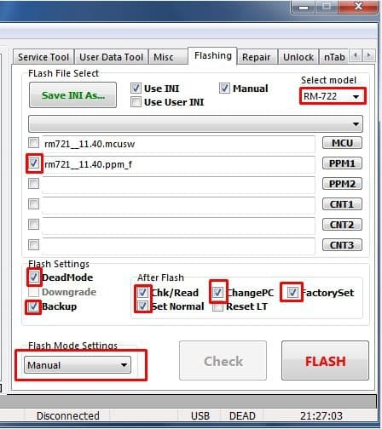
שימו לב לתמונה!
זה קצת שונה מצריבה מלאה.
צריך לשים בשורה הראשונה את קובץ ה ,MCUSW ובשנייה את קובץ ה PPM אבל לסמן V רק בריבוע השני.
לשים לב שבריבוע למטה סימנתי Manual שזה אומר צריבה "ידנית" של קובץ ספציפי.
אם תשימו רק את הקובץ השני הצריבה לא תעבוד לכם , חובה לשים את הקובץ הראשון אבל להוריד את הסימון של ה V!
הצריבה היא בדיוק כמו צריבה מלאה , כלומר שהטלפון יהיה מכובה ללחוץ על FLASH ואז לחבר את הטלפון.
תסמנו בדיוק כמו בריבועים והכל יעבוד.
בהצלחה!

מדריך הצריבה בקובץ PDF
מדריך צריבה.pdf
מדריך הצריבה ב PDF.
למי שאין טלגרם...

קובץ ה PPM לצריבה בגרסתו הכשרה
0 ארוך גרסא כשרה.PPM_f.pdf
קובץ שפה רגיל רק שבלחיצה על 0 ארוך בטלפון יהיה רשום נוקיה C2 בגרסא כשרה.
זה יעבוד אך ורק אם לא חיברתם את המכשיר לאינטרנט, אם חיברתם אז ייפתח לרגע הדפדפן ויהיה רשום חיבור נתונים בחבילות לא זמין.
אולי אערוך את זה בהמשך שהתוצאה תהיה גם נוקיה בגרסא כשרה.
מדריך הצריבה של קובץ השפה בקישור הבא

רק רוצה להבהיר שכל ההכשרה הנעשית היא אך ורק חזותית היא לא תכשיר או תחסום את הסים, אלא הוא יישאר במצבו הקיים.

מדריך איך לראות את סיסמת הטלפון שלכם
עובד רק אם הוא פתוח ואתם לא יודעים את הסיסמא.
פלאפון נעול עם סיסמא זה מדי מסובך למשתמש הרגיל וגם למתקדם.
אם אתם לא מתמצאים אל תשחקו עם שאר האופציות.
לא לוקח אחריות!
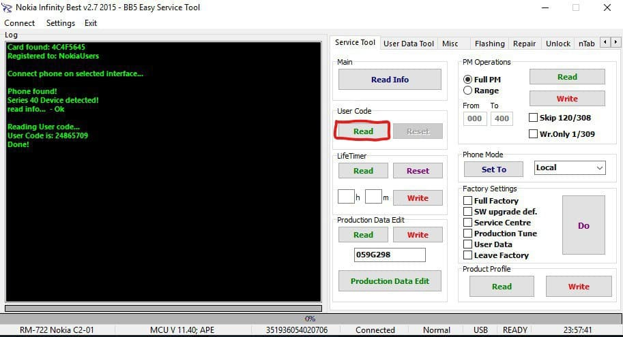
פשוט לחבר את הטלפון למחשב על מצב PC SUITE לעבור ללשונית הראשונה בשם SERVICE TOOL ושם ללחוץ בכותרת של User Code על הכפתור המסומן.
הסיסמא תופיע במסך בצד שמאל.

מדריך לפתיחת נוקיה 208 נעול
THC-NOKIA-UNLOCK.MDL
קרדיט לא לי אלא לכותב המדריך שאינני יודע מי הוא.
אני לא יודע אם זה עובד כי לא בדקתי, מי שהשתמש ועבד לו אשמח אם יעדכן בקבוצה.
הערות:
1. שימו לב שלא מדובר בפתיחת SIM לרשתות אחרות אלא רק נעילת הפלאפון.
2. הפריצה עובדת גם על מכשירי סוני סימביאנים.

מה צריך בשביל התהליך:
פלאפון נעול.
קורא כרטיסים.
ולקרוא היטב את ההוראות.

השלבים:
לא לכבות את הפלאפון !
1. תחילה מכניסים את כרטיס הזיכרון לקורא הכרטיסים במחשב האישי שלכם.
2. יוצרים בכרטיס בתיקייה הראשית תיקייה חדשה בשם System ובתוכה עוד תיקיה בשם Recogs ,
הווה אומר שיצרתם את הנתיב הזה: \System\Recogs על כרטיס הזיכרון.
3. כעת העתיקו לתיקיה Recogs את הקובץ THC-NOKIA-UNLOCK.MDL.
4. הכנס את הכרטיס זיכרון, התוכנה אמורה לעלות בדיוק לאחר 120 שניות.
5. לאחר שהתוכנה תעלה לחצו על המקש UNLOCK במידה והוא מופיע לכם.
במידה ולא פשוט המתינו עוד 20 שניות.
6. הוציאו את הסוללה, הוציאו את הכרטיס זיכרון.
7. החזירו את הסוללה ללא הכרטיס זיכרון והכניסו את הקוד: 12345
8. מחקו מתוך הכרטיס זיכרון את הנתיב \System\Recogs ואת קובץ mdl שהורדתם.
9. כעת אתם יכולים להכניס את הכרטיס זיכרון למכשיר.
בהצלחה!

Nokia Firmware Suite v4.1.exe
תוכנה להורדת כל סוגי קבצי הצריבה לכל הטלפונים של נוקיה עובד עם מספר Rm או קוד מוצר.
לא בהכרח שהקבצים עם עברית.
בהנאה.

כיצד לערוך את הפרטים המופיעים ב # 0 1 0 0 # *
הסבר בתמונות הבאות.
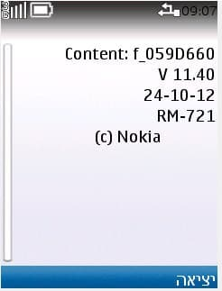
מכירים את המסך הבא בטלפון?
תלחצו על המקשים # 0 1 0 0 # *
משמאל לימין.
זה מראה את גרסת ה PPM , גרסת הקושחה שעל הטלפון , ואת תאריך היצירה שלה.
מעוניינים לשנות את התצוגה הנ"ל?
פשוט עקבו עד הסוף.
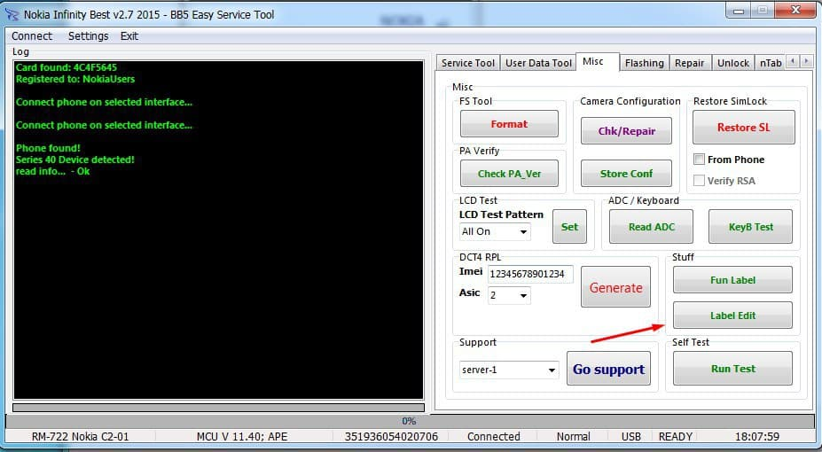
פותחים את תוכנת הנוקיה בסט ולוחצים על הכפתור שמסומן בחץ.
הטלפון צריך להיות דלוק כרגיל ומחובר למחשב.
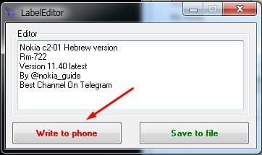
לאחר הלחיצה יופיע החלון הבא.
פשוט תמלאו מה שבא לכם ואז תלחצו על הכפתור.
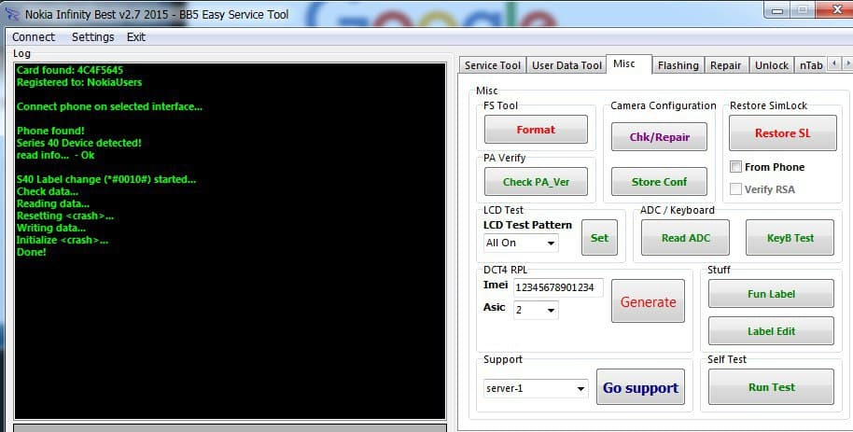
צריך להופיע כמו בחלון בצד שמאל.
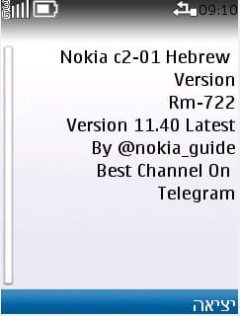
והנה התוצאה.
בהצלחה!

גרסא_קלוח_ומחשבון_עם_בלוטוס_כשר_לגמרי.zip
גרסא כשרה לגמרי עם לוח שנה עברי .
ללא צפצוף בהקלטה, לוגו כשר בהדלקה/כיבוי ועוד, יש פירוט במסמך טקסט בתוך הקובץ.
לאחר הצריבה יופיע במסך הראשי כזו תיבה שבה יכולים להופיע אפליקציות, פשוט ללחוץ לחצן שמאלי, הגדרות מסך הבית, ולנטרל את התיבה.
לא יהיה אפשרי להחזיר אותה, אלא רק בגרסא מחדש.

